ime i prezime učenika:
Škola:
Datum:
GEA 1
Dragi učenici
danas učimo novo gradivo u nastavnoj jedinici „Tekućice i stajaćice“.
Trebamo ostvariti sljedeće ishode učenja:
GEO OŠ B.6.5. Učenik opisuje atmosferu i vrijeme, objašnjava najvažnije klimatske elemente, prikuplja i analizira podatke o vremenu te obrazlaže važnost vremenske prognoze.
GEO OŠ B.6.6. Učenik objašnjava složene utjecaje na obilježja klime, uspoređuje klimatske dijagrame te čita kartu klasifikacije klima.
- opisuje atmosferu te položaj i važnost atmosfere
- opisuje vrijeme subjektivno i objektivno
- obrazlaže važnost prikupljanja podataka o vremenu i važnost vremenske prognoze
- razlikuje vrijeme i klimu

+ MPT očekivanja koja se daju online ostvariti

OVDJE PIŠEMO ISHODE KOJI SU ISTOVJETNI ISHODIMA U PRIPEMAMA ZA REDNOVNU NASTAVU+ MPT (PO POTREBI)

Nastavna cjelina
VRIJEME I KLIMA
Nastavna jedinica
Vrijeme i klima
Tip nastavnog sata
obrada

AKTIVNOSTI/ZADATCI

- Riješi kviz na sljedećoj Internet stranici
https://learningapps.org/watch?v=pkrpn9gnv20
- Razmisli koje funkcije ima naselje u kojemu ti živiš.
- Pročitaj odlomak u udžbeniku 118. - 119. str. i izdvoji funkcije grada.
- Analiziraj tematsku kartu na 122. i 123. str.
- Riješi kviz na sljedećoj Internet stranici
https://wordwall.net/play/868/735/476
- Prepiši plan ploče u prilogu.
- Riješi zadatke u radnoj bilježnici od 114. do 119. str.
- Riješi izlaznu karticu u prilogu.

MATERIJALI ZA RAD
UDŽBENIK 118. – 123. str.
RADNA BILJEŽNICA 114. – 119. str.
GEOGRAFSKI ATLAS
Geografska karta Republike Hrvatske
DIGITALNE POVEZNICE
https://learningapps.org/watch?v=pkrpn9gnv20
https://wordwall.net/play/868/735/476

NAPOMENA: U prilogu vam šaljem plan ploče i zadatke za pomoć u učenju.
Fotografije obavljenih zadataka pošaljite do ____________________ (datum) do ______ sati na sljedeću mail adresu _______________________.

Nastavna cjelina
USTROJ HRVATSKE I GRAĐANSKOGA PRAVA
Nastavna jedinica
Gradovi i njihova uloga u prostoru
Tip nastavnog sata
obrada

Dragi učenici,
danas učimo nove nastavne sadržaje u nastavnoj jedinici „Gradovi i njihova uloga u prostoru“.
Trebamo ostvariti sljedeće ishode učenja:
GEO OŠ B.A.6.4. Učenik razlikuje ruralna i urbana naselja, prepoznaje funkcije i njihov prostorni raspored te objašnjava hijerarhiju gradskih naselja na primjeru Hrvatske.
- nabraja i opisuje gradske funkcije te objašnjava njihov utjecaj na prostor (rad, stanovanje, školovanje, turizam, trgovina, kultura..) i s njim povezane migracije
- identificira sustav naselja kao oblik prostorne organizacije i objašnjava hijerarhiju gradskih naselja
- razlikuje i pokazuje na geografskoj karti makroregionalne i regionalne centre u Hrvatskoj
ikt A.3.2. Učenik se samostalno koristi raznim uređajima i programima.
OŠ HJ A.6.3. Učenik čita tekst, uspoređuje podatke prema važnosti i objašnjava značenje teksta.

GEA 2
ime i prezime učenika:
Škola:
Datum:

Sažetak /plan školske ploče
GRADOVI I NJIHOVA ULOGA U PROSTORU

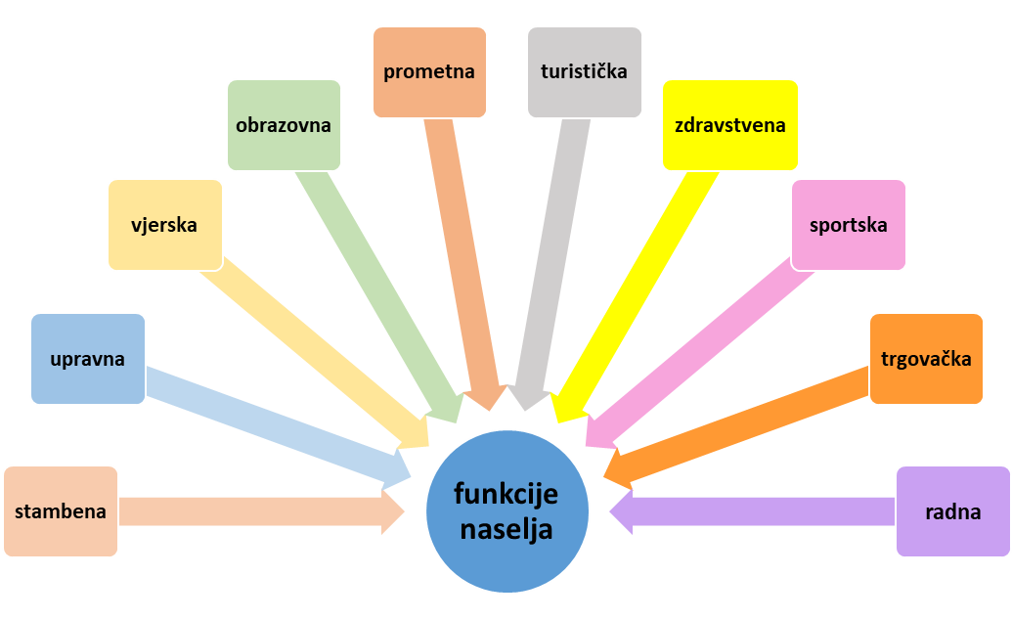
GRADSKA NASELJA S OBZIROM NA VELIČINU I FUNKCIONALNOST
- makroregionalna središta - više od 100 000 stanovnika i veliki broj funkcija
- regionalna središta
- subregionalna središta

MAKROREGIONALNA SREDIŠTA | REGIONALNA SREDIŠTA
Zagreb, Split, Rijeka, Osijek | Varaždin, Čakovec, Velika Gorica, Koprivnica, Bjelovar, Sisak, Karlovac, Slavonski Brod, Virovitica, Požega, Vinkovci, Vukovar, Pula, Zadar, Šibenik, Dubrovnik

DODATNI ZADATCI/listić
Prilog 1. Izlazna kartica s pitanjima za provjeru usvojenosti ishoda učenja
Ime i prezime: ______________________________________________________________
GRADOVI I NJIHOVA ULOGA U PROSTORU
PRVI ZADATAK RIJEŠI UZ POMOĆ PRILOŽENIH FOTOGRAFIJA.
1. Na crtu ispod fotografije napiši koja je gradska funkcija prikazana.
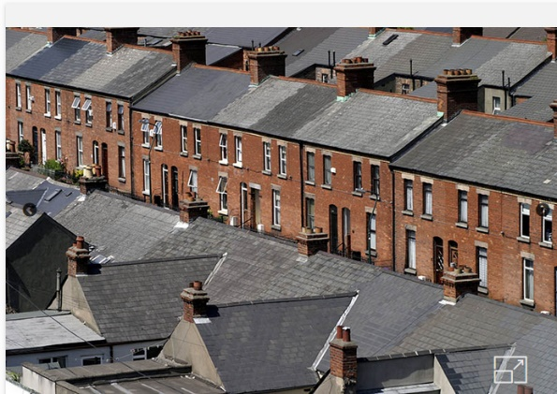
__________________________________
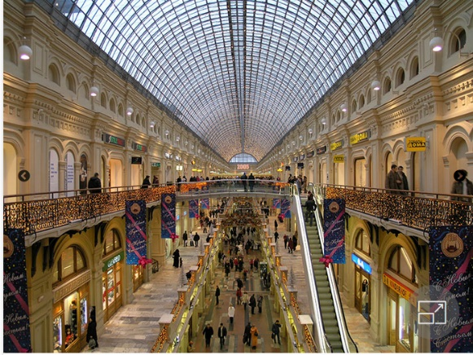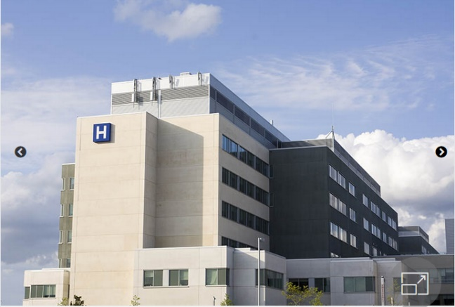
______________________________ _______________________________________

U SLJEDEĆA DVA ZADATKA DOPUNI REČENICE.

2. S obzirom na veličinu i funkcionalnu važnost u Hrvatskoj izdvajamo ______________________________, ___________________________ i

______________________________ središta.

3. Imena četiri grada Hrvatske koja imaju više od 100 000 stanovnika i najveći broj funkcija su: _______________, _______________, ___________________ i ____________________.

